CỤC QUẢN LÝ HÀNH CHÍNH VÀ TRẬT TỰ XÃ HỘI

TÀI LIỆU : TỰ ĐỘNG HÓA TRIỂN KHAI PHẦN MỀM (CICD) VÀ TRIỂN KHAI HỆ THỐNG MICROSERVICE VỚI DOCKER

HÀ NỘI – 2023

Menu
1 Triển khai tự động hóa phát triển phần mềm (cicd) 3
1.1 Khái niệm tự động hóa phát triển phần mềm CICD 3
1.2 Mô hình triển khai tự động hóa CICD 3
1.2.1 Mô hình CICD 3
1.2.2 Danh sách tài nguyên yêu cầu cho việc triển khai. 4
1.3 Cài đặt môi trường CICD 4
1.3.1 Cài đặt Gitlab server 4
1.3.2 Cài đặt kho lưu trữ Repository Nexus 6
1.3.3 Cài đặt Jenkins-server 8
1.3.4 Cài đặt Jenkins-agent 12
1.3.5 Tạo các kho lưu trữ Repository Nexus 15
1.4 Cấu hình chạy CICD 15
1.4.1 Cấu hình Jenkins-pipeline 15
1.4.2 Cấu hình trigger, webhook 15
1.4.3 Viết kịch bản build 15
2 Triển khai mô hình microservice 15
2.1 Mô hình triển khai 15
2.1.1 Mô hình microservice sử dụng docker-swarm 15
2.1.2 Yêu cầu tài nguyên 15
2.2 Cài đặt môi trường docker-swarm 15
2.2.1 Cài đặt docker-ce lên các node manager và node worker 15
2.2.2 Tạo docker swarm 15
2.3 Cấu hình microservice, deploy dịch vụ 16
2.3.1 Tạo file docker-yam 16
2.3.2 Deploy service 16
2.3.3 Tạo file docker-yam 16

Triển khai tự động hóa phát triển phần mềm (cicd)

Khái niệm tự động hóa phát triển phần mềm CICD
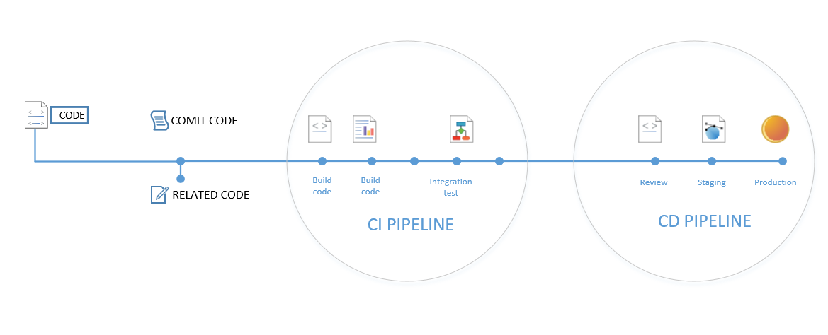
Continuous Integration – Contiuous Delivery viết tắt là CICD là một quy trình khép kín , tự động và liện tục trong quá trình phát triển phần mềm từ lúc đẩy mã nguồn phần mềm lên hệ thống quản lý mã nguồn, rà quét mã nguồn phần mềm, kiểm tra tính năng phần mềm đến khi mã nguồn được triển khai lên môi trường product

Mô hình triển khai tự động hóa CICD

Mô hình CICD
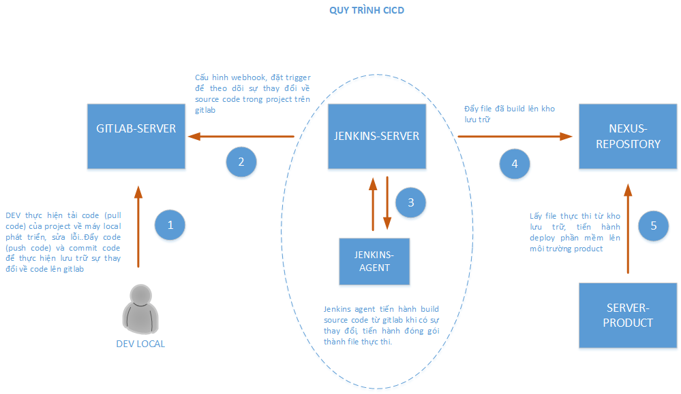
1 – nhân viên phát triển phần mềm tải mã nguồn xuống môi trường local để tiến hành phát triển, sửa đổi. Sau khi hoàn thành mã nguồn được đẩy lên kho lưu trữ mã nguồn (gitlab)
2 – CI server (Jenkins server) giám sát kho lưu trữ mã nguồn và kiểm tra xem liệu có thay đổi nào trên kho lưu trữ, khi thay đổi xảy ra (commit code)
3 - CI server phát hiện kho lưu trữ có thay đổi sẽ tiến hành gửi yêu cầu cho CI agent (Jenkins agent) tải code mới từ kho lưu trữ về và sau đó tiến hành build, chạy unit và test.
4 – Mã nguồn được build và test sẽ được đẩy lên một kho lưu trữ mới (nexus repository)
5 – Thực hiện deploy phần mềm lên môi trường product.

Danh sách tài nguyên yêu cầu cho việc triển khai.
STT | Phần mềm | Cấu hình máy chủ vm tối thiểu | Port dịch vụ | Ghi chú
1 | Gitlab | CPU: 4 core  Ram: 8G  HDD: 60G | 80
2 | Jenkins-server | CPU: 4 core  Ram: 8G  HDD: 60G | 8080
3 | Jenkins-agent | CPU: 4 core  Ram: 8G  HDD: 60G
4 | Nexus repository | CPU: 4 core  Ram: 8G  HDD: 200G | 8081

Cài đặt môi trường CICD

Cài đặt Gitlab server
Tải phần mềm gitlab từ trang chủ, đẩy lên server và tiến hành cài đặt
rpm –ivh gitlab-ce_version.rpm
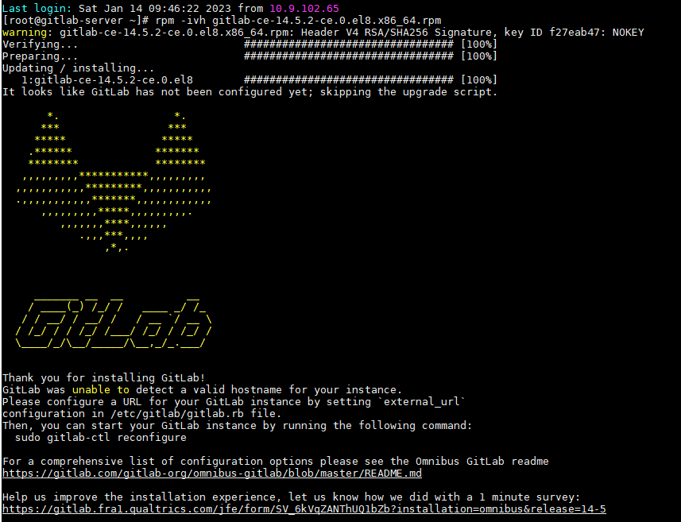
Sửa file cấu hình cho lắng nghe trên địa chỉ ip server
vi /etc/gitlab/gitlab.rb
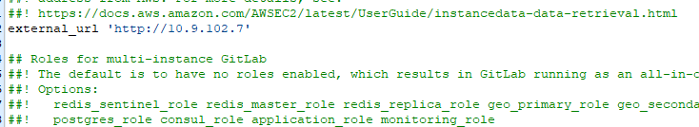
Reload lại cấu hình
/opt/gitlab/bin/gitlab-ctl reconfigure
Kiểm tra trạng thái gitlab:
/opt/gitlab/bin/gitlab-ctl status
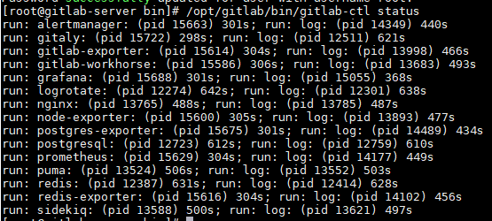
Đổi password đăng nhập lần đầu:
/opt/gitlab/bin/gitlab-rake "gitlab:password:reset"
Kiểm tra đăng nhập
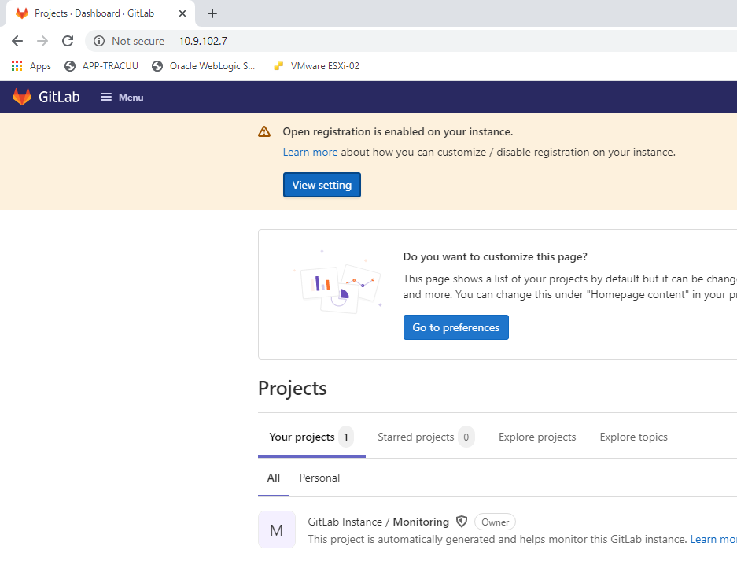

Cài đặt kho lưu trữ Repository Nexus
Cài đặt java11
cd /root/
rpm -ivh jdk-11.0.16.1_linux-x64_bin.rpm Cài đặt Jenkins-server
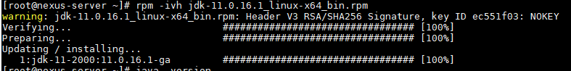
Kiểm tra phiên bản jdk đã cài đặt
Java -verison
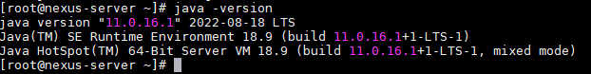
- Cài đặt nexus-repository
- Giải nén file cài đặt:
sudo tar -zxvf nexus-3.38.1-01-unix.tar.gz
- Đổi tên thư mục cài đặt:
sudo mv /opt/nexus-3.38.1-01 /opt/nexus
- Cấu hình để start nexus khi hệ thống khởi động, bạn sửa file /opt/nexus/bin/nexus.rc, un-comment dòng đầu tiên và thay đổi thành nội dung run_as_user="root" theo lệnh dưới:
sudo nano /opt/nexus/bin/nexus.rc
- Tạo file service start-stop phần mềm nexus
echo '[Unit]
Description=nexus service
After=network.target
[Service]
Type=forking
LimitNOFILE=65536
ExecStart=/opt/nexus/bin/nexus start
ExecStop=/opt/nexus/bin/nexus stop
Restart=on-abort
[Install]
WantedBy=multi-user.target' > /etc/systemd/system/nexus.service

chmod –R 775 /etc/systemd/system/nexus.service
sudo systemctl start nexus
sudo systemctl enable nexus

Đăng nhập :
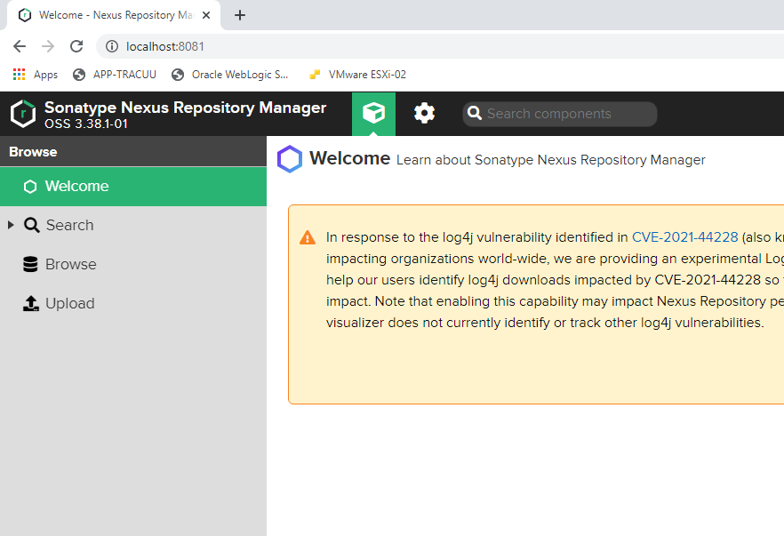

Cài đặt Jenkins-server
    - Cài đặt java
rpm -ivh jdk-11.0.16.1_linux-x64_bin.rpm Cài đặt Jenkins-server
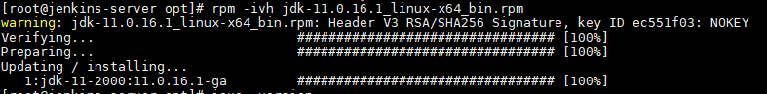
Kiểm tra phiên bản jdk đã cài đặt
Java -verison
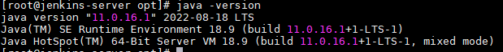

    - Cài đặt jenkins offline với file jenkins.war
Copy file caì đặt vào thư mục opt
Chạy lênh : java –jar jenkins.war
Lấy mật khẩu jenkins khi chạy file war
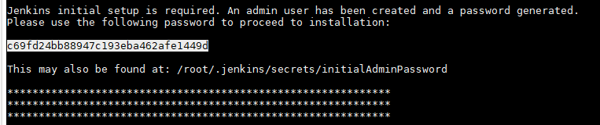
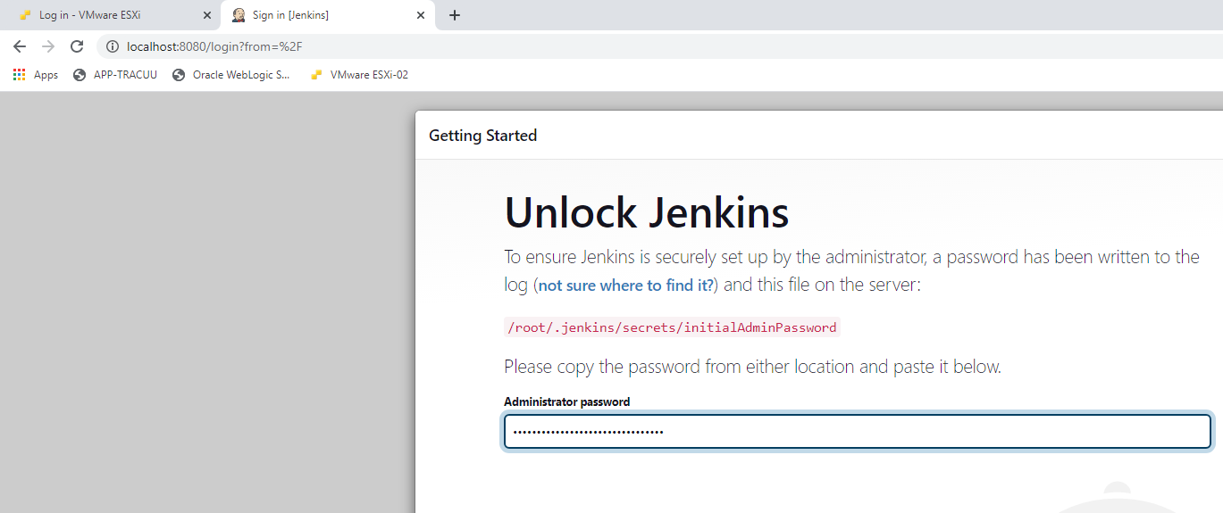
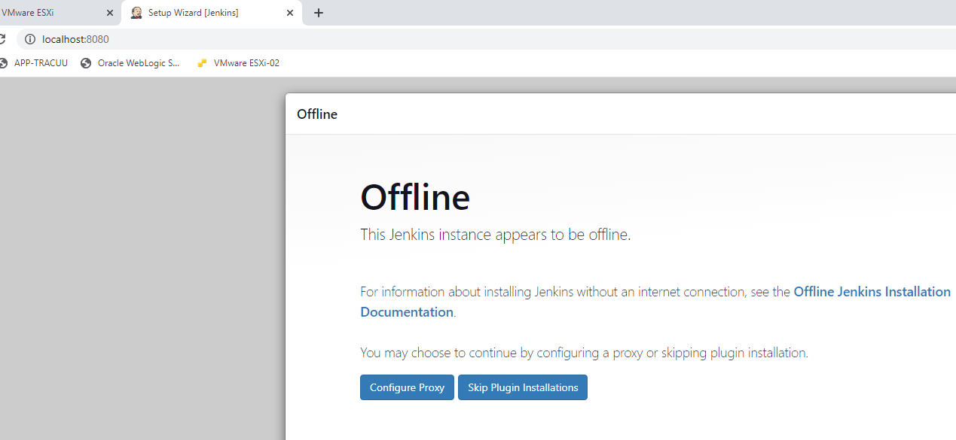
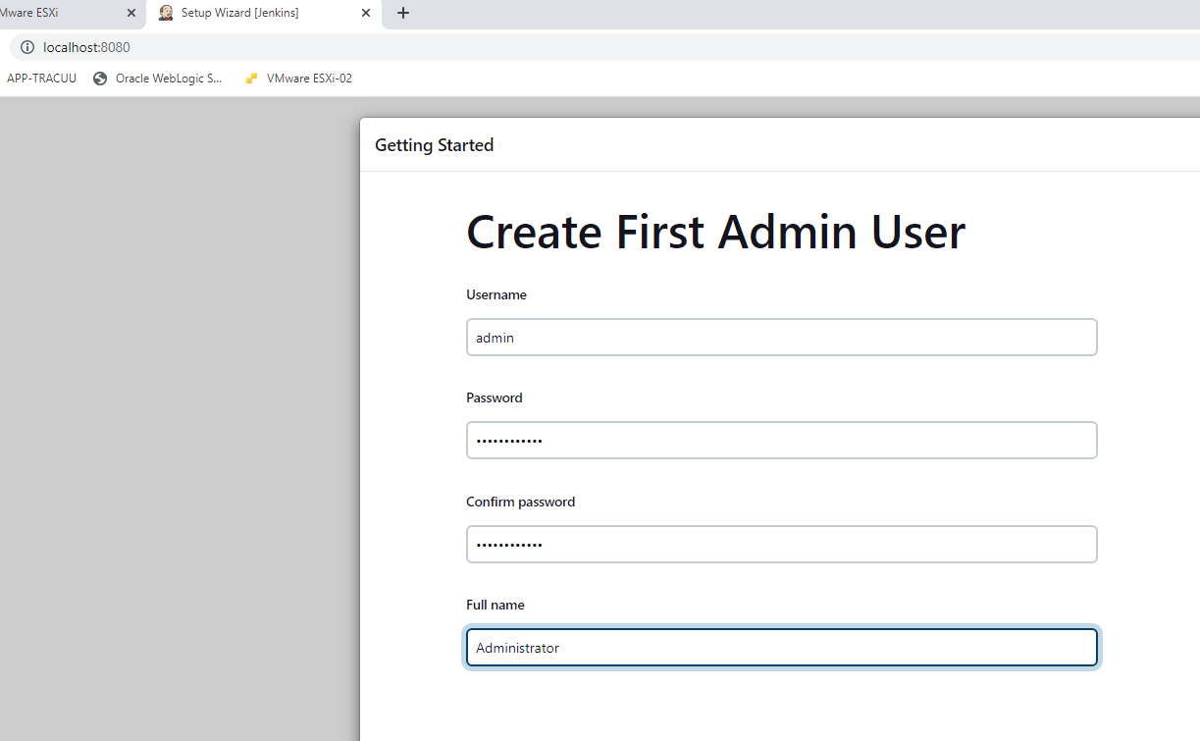
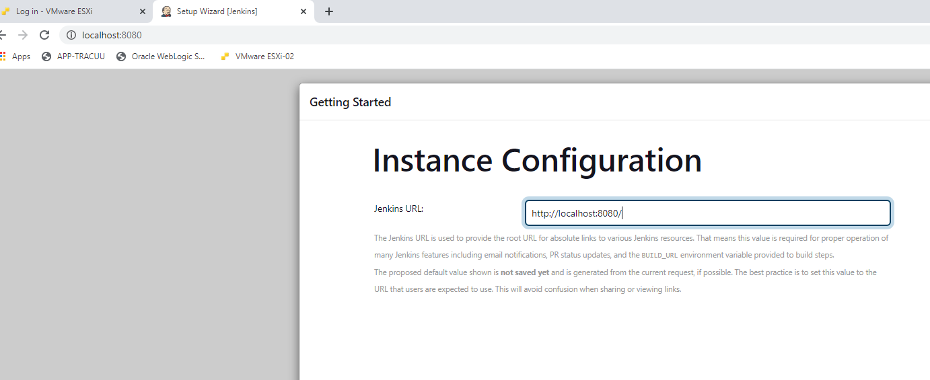
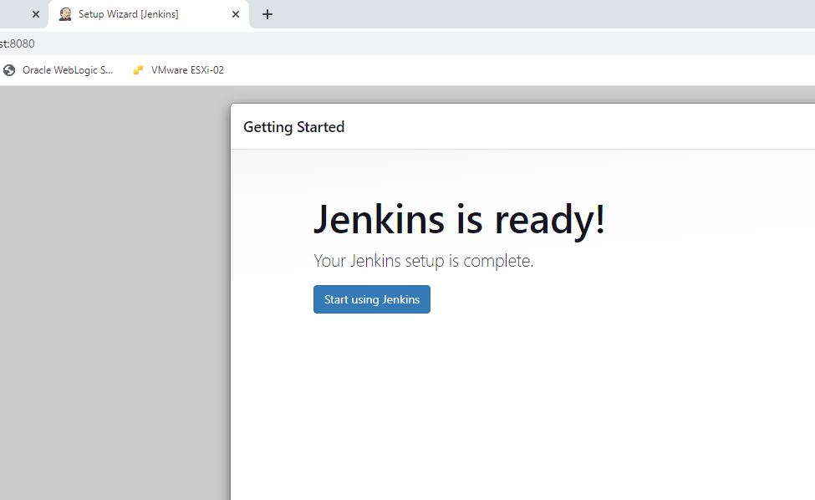
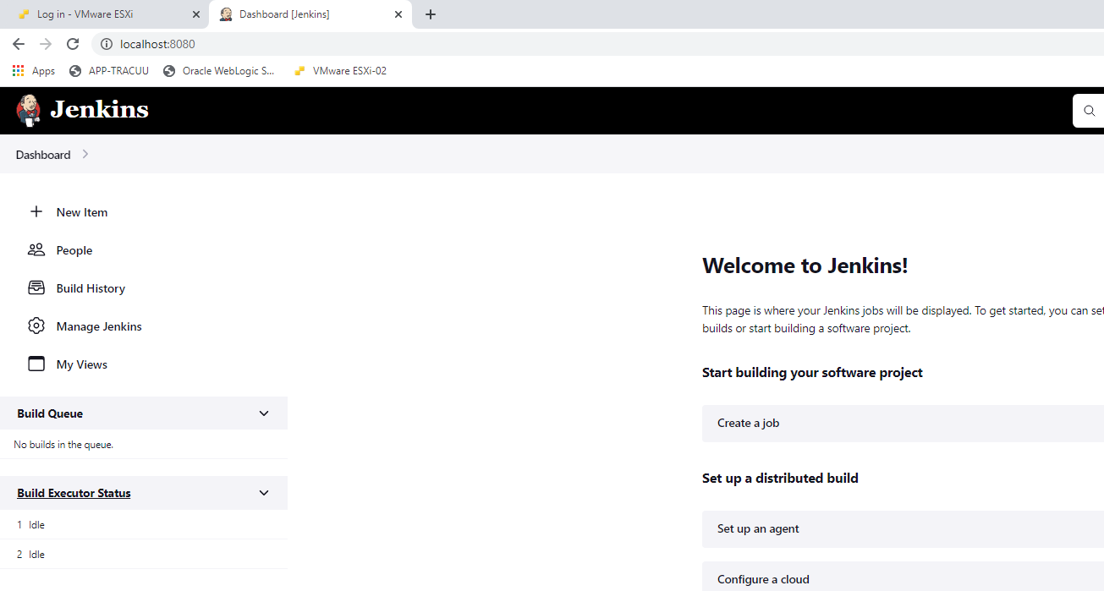
- Add plugin vào jenkins
Copy plugin đã tải về vào thư mục /root/.jenkins/plugins
Reset jenkins để load plugin jenkins.
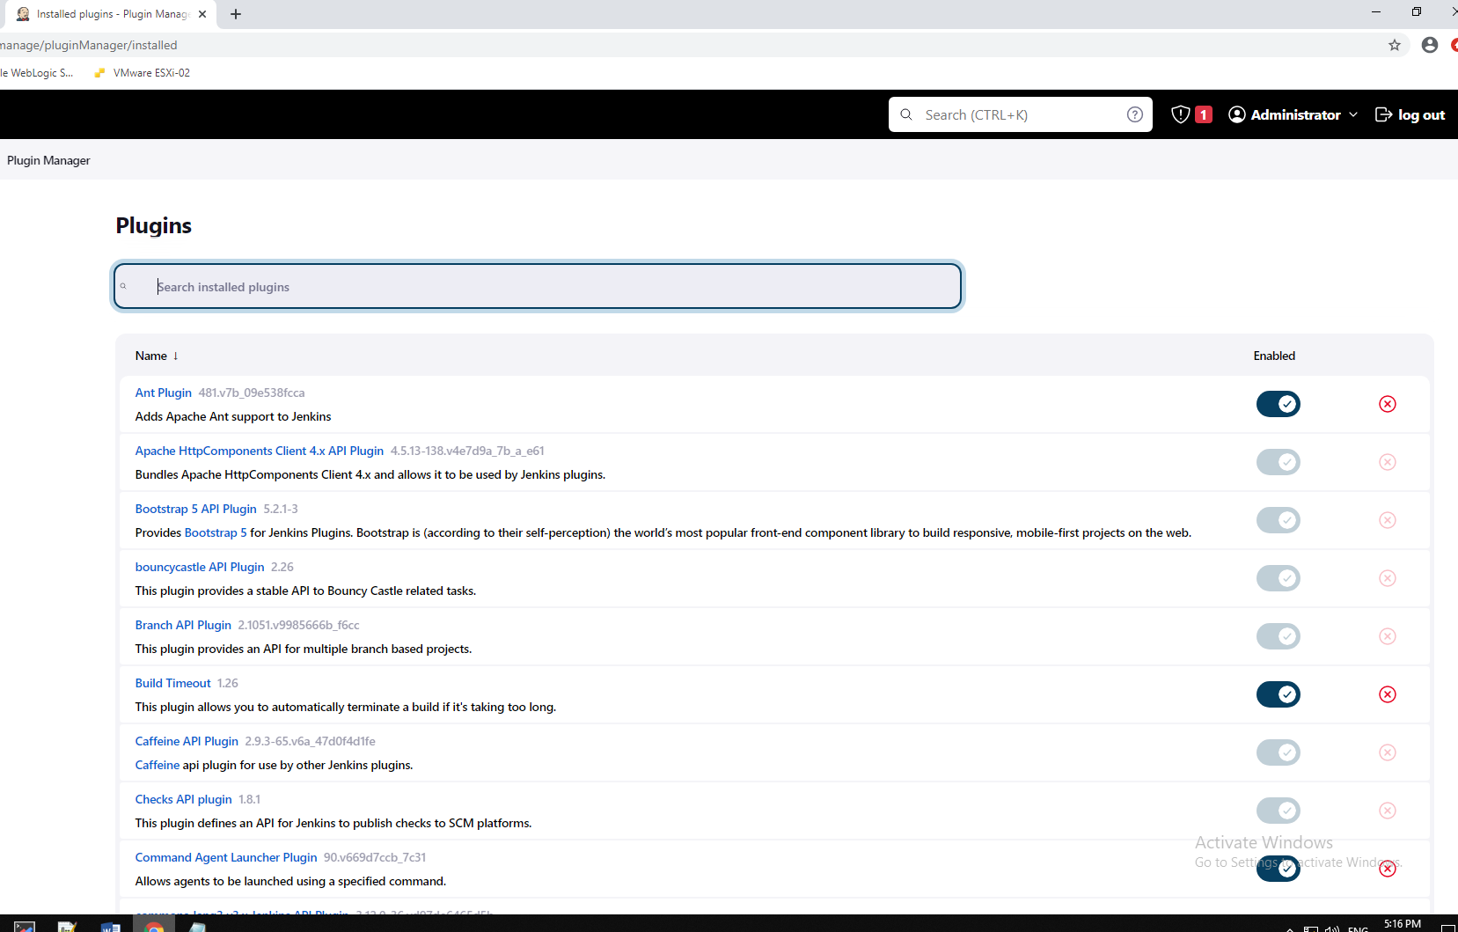

Cài đặt Jenkins-agent
- Cài thư viện maven
Giải nén thư mục maven
cd /root
unzip -q apache-maven-3.6.3.zip
phân quyền thư mục:
chmod –R 775 /root/apache-maven-3.6.3.zip
Xét biết môi trường cho thư mục maven.
export MAVEN_HOME=/root/apache-maven-3.6.3
export PATH=$PATH:$MAVEN_HOME/bin
- Cài docker
yum install -y docker*
Khởi động và enable docker
systemctl start docker
systemctl enable docker
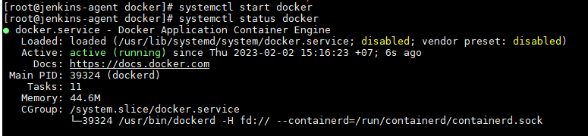
- Cài đặt java
yum install -y java-11-openjdk.x86_64
Kiểm tra java
java –version
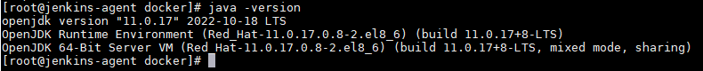
Cài đặt git
yum install -y git.x86_64
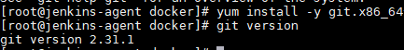
- Kết nối jenkins agent tới jenkins server
Vào Trang quản trị jenkins -> Dashboard -> Nodes -> New Node
Tạo một agent theo hướng dẫn -> save
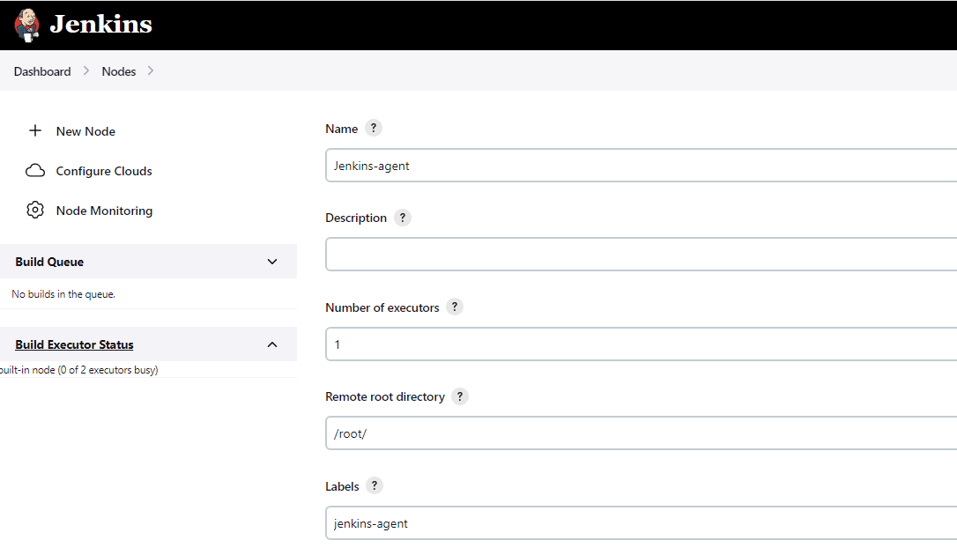
Vào status lấy thông tin deploys agent
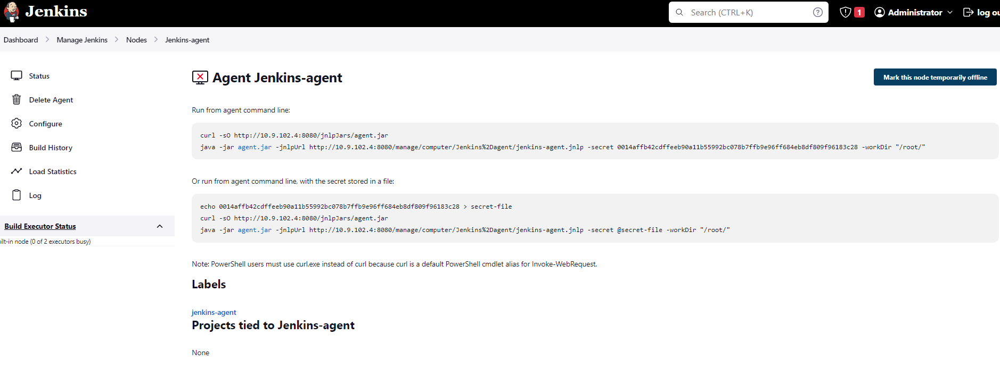
Chạy lệnh dưới trên jenkins-agent để kết nối tới jenkins-server.
curl -sO http://jenkins-server:8080/jnlpJars/agent.jar
java -jar agent.jar -jnlpUrl http://jenkins-server:8080/manage/computer/Jenkins%2Dagent/jenkins-agent.jnlp -secret 0014affb42cdffeeb90a11b55992bc078b7ffb9e96ff684eb8df809f96183c28 -workDir "/root/"
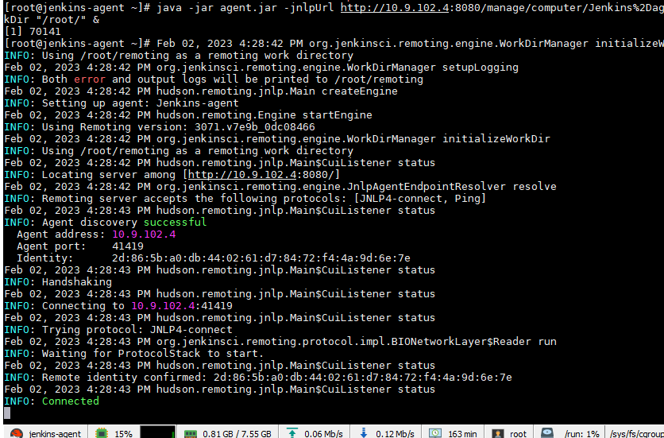
Kết nối thành công
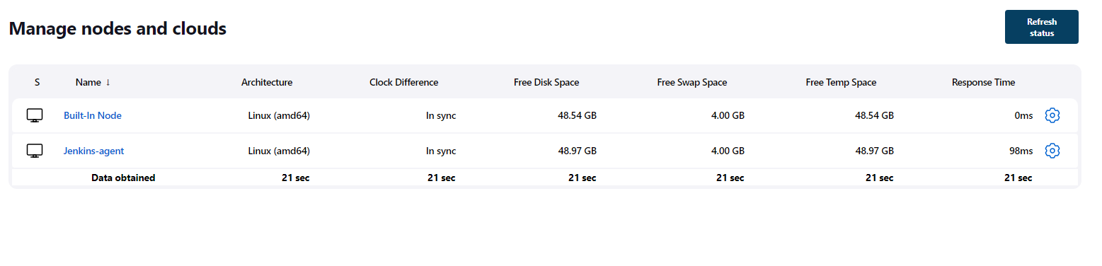

Tạo các kho lưu trữ Repository Nexus

Tạo kho lưu trữ maven

Tạo kho lưu trữ docker

Cấu hình chạy CICD

Cấu hình Jenkins-pipeline
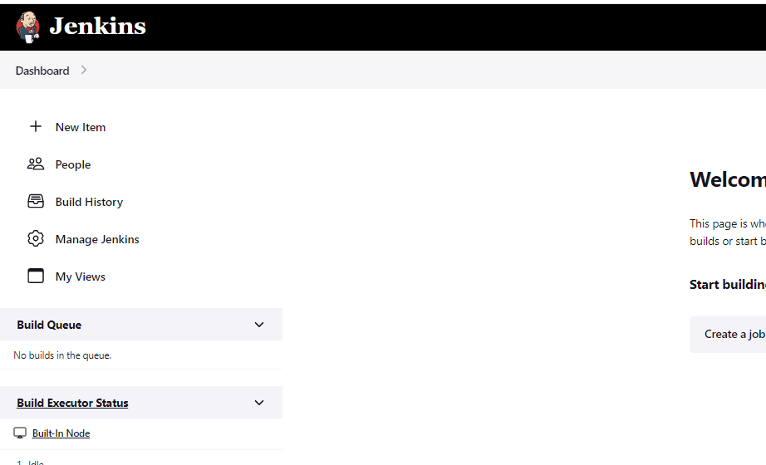
Dashboard -> New Item
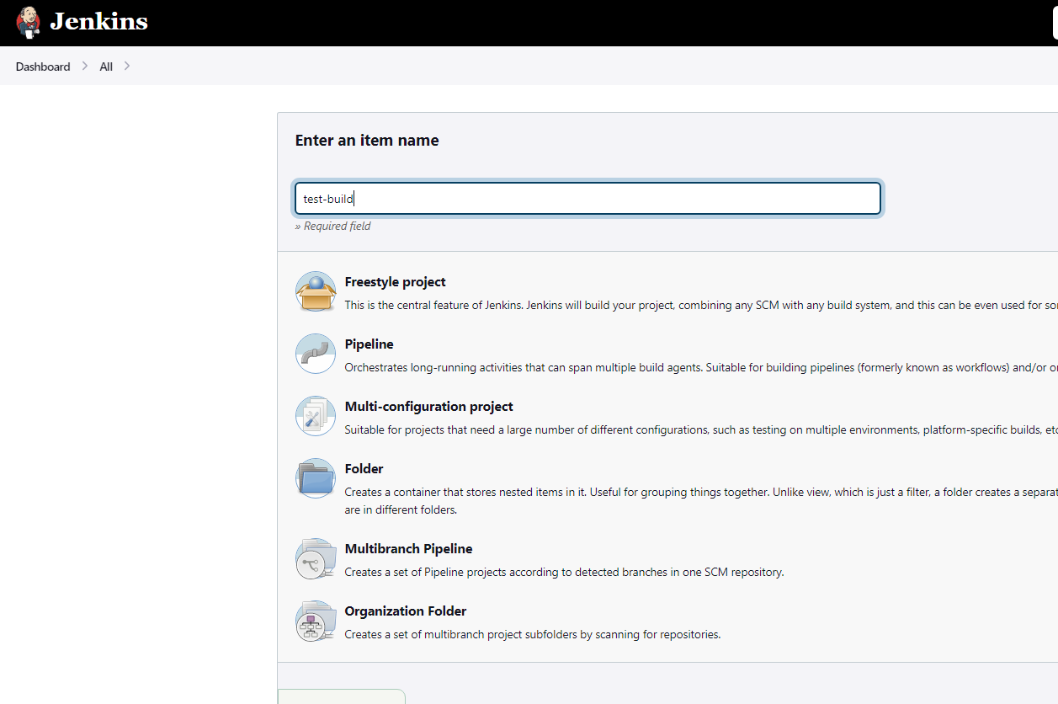
Điền tên item : test-build
Chọn Pipeline -> OK

Cấu hình trigger, webhook
- Tạo user trên gitlab chỉ sử dụng cho mục đích chạy cicd
- Cấu hình gitlab API access
Đăng nhập gitlab bằng user được tạo mới ở mục 1
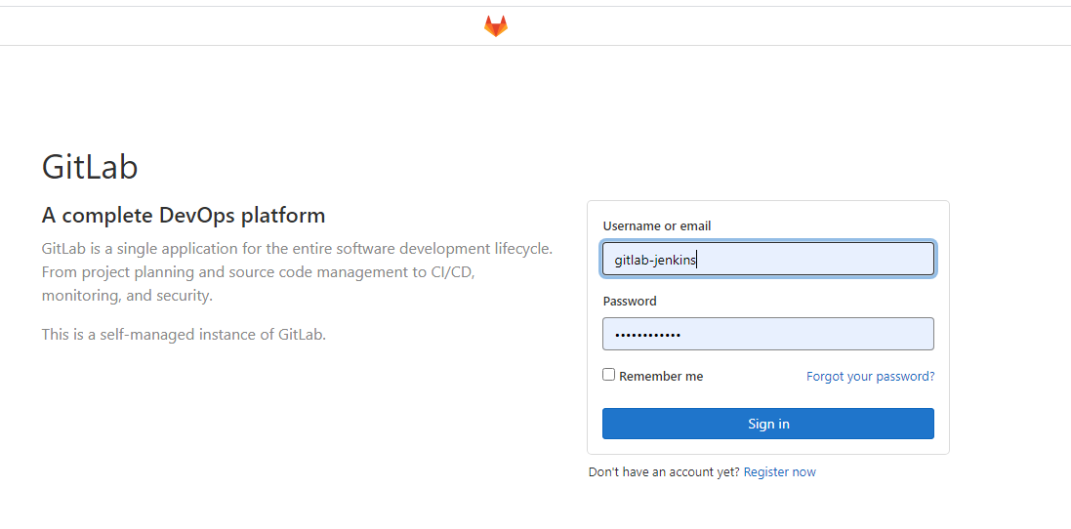
Chọn Avartar -> Edit profile -> Access Tokens
Check API Scope và tạo một personal accsess token.
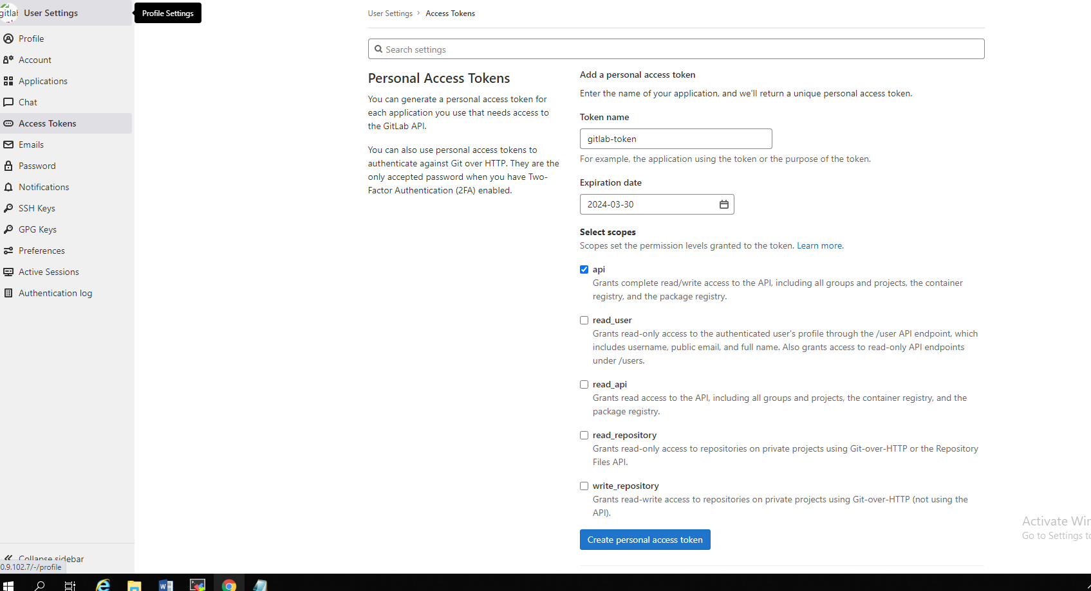
Lưu thông tin token mới tạo
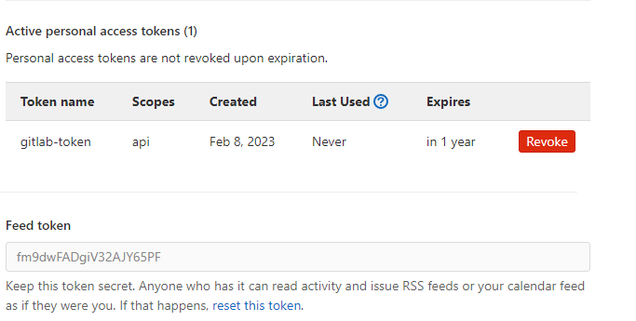
- Cấu hình trên jenkins
Trên trang quản trị jenkins chọn Manage Jenkins
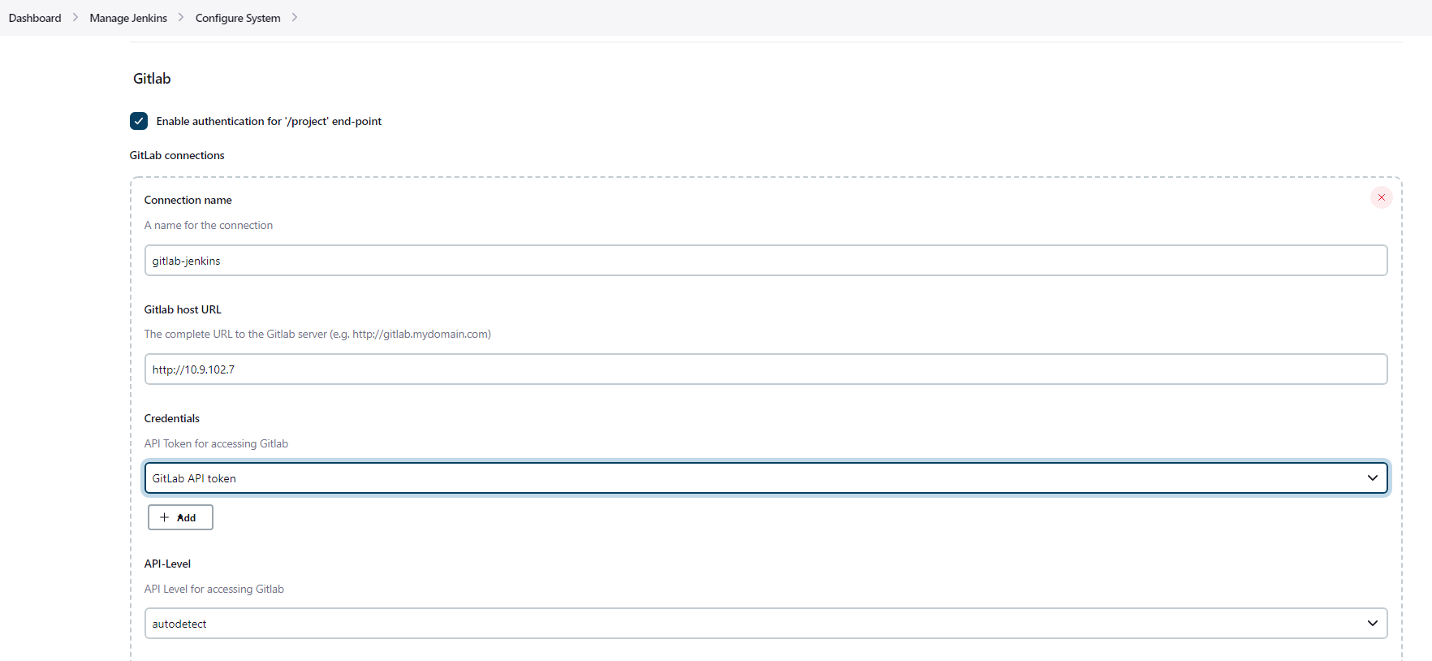
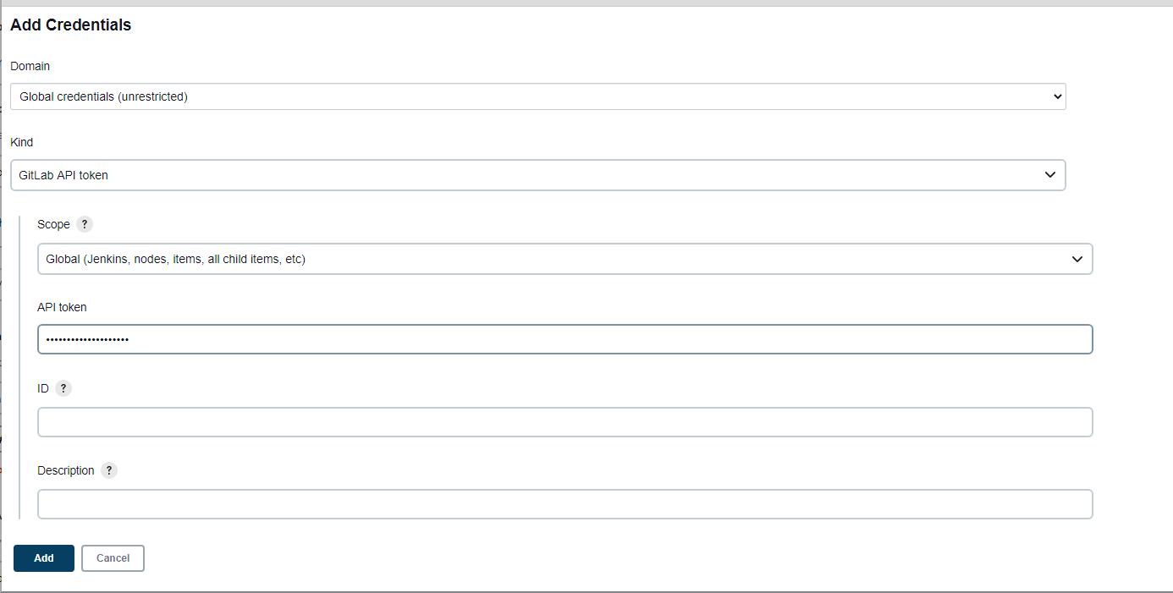

- D

Viết kịch bản build

Triển khai mô hình microservice

Mô hình triển khai

Mô hình microservice sử dụng docker-swarm

Yêu cầu tài nguyên

Cài đặt môi trường docker-swarm

Cài đặt docker-ce lên các node manager và node worker
Cài các gói cần thiết:
yum install -y container-selinux
yum install -y libcgroup fuse-overlayfs slirp4netns
rpm -ivh containerd.io-1.6.6-3.1.el8.x86_64.rpm
yum install –y docker-*
Khởi động docker
systemctl start docker
systemctl enable docker
systemctl status docker
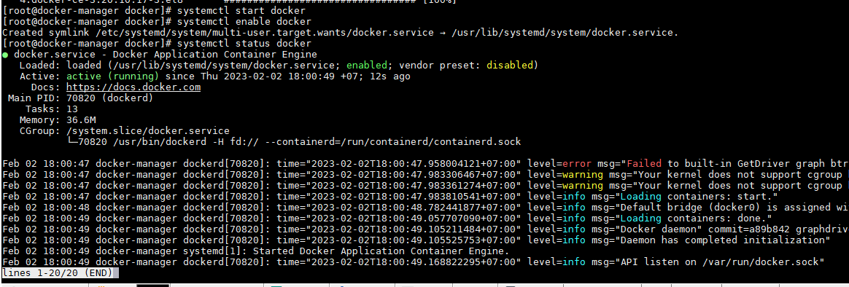

Tạo docker swarm
Tạo swarm trên node manager
docker swarm init --advertise-addr 10.9.102.1
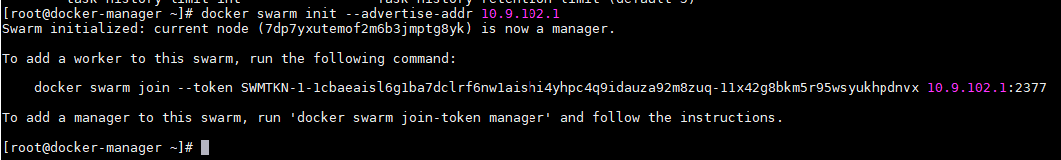
Thực hiện join vào swarm trên các node worker
Kiểm tra swarm
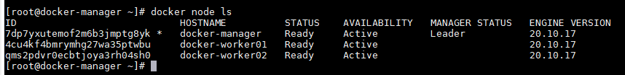
Docker swarm đã được tạo thành công với 2 node worker và 1 node manager

Cấu hình microservice, deploy dịch vụ

Tạo file docker-yam

Deploy service

Tạo file docker-yam

